ASSUNTO:. REQUEIRO AO EXMO. SR. PREFEITO MUNICIPAL, DR. PAULO DE OLIVEIRA E SILVA, QUE ENVIE A ESTA CASA INFORMAÇÕES SOBRE AS OBRAS DE PAVIMENTAÇÃO DO TRECHO DE TERRA DA RODOVIA ELZIO MARIOTONI.

DESPACHO:.

SALA DAS SESSÕES ____/____/_____

PRESIDENTE DA MESA

REQUERIMENTO Nº , DE 2022

SENHOR PRESIDENTE,
SENHORES VEREADORES,

Considerando que a Rodovia Elzio Mariotoni é uma importante via de escoamento de produção agrícola e importante acesso ao Assentamento Vergel e a Cidade de Itapira.
Considerando ainda que, em sua maior parte a via a se encontra pavimentada e no ano de 2021 tiveram reuniões junto a deputados com a intensão de realização da obra pelo Governo do Estado.

REQUEIRO a mesa após ouvir o douto plenário que se oficie ao Exmo. Sr. Prefeito Municipal, Dr. Paulo De Oliveira e Silva, que envie a esta casa informações sobre as obras de pavimentação do trecho de terra da Rodovia Elzio Mariotoni.

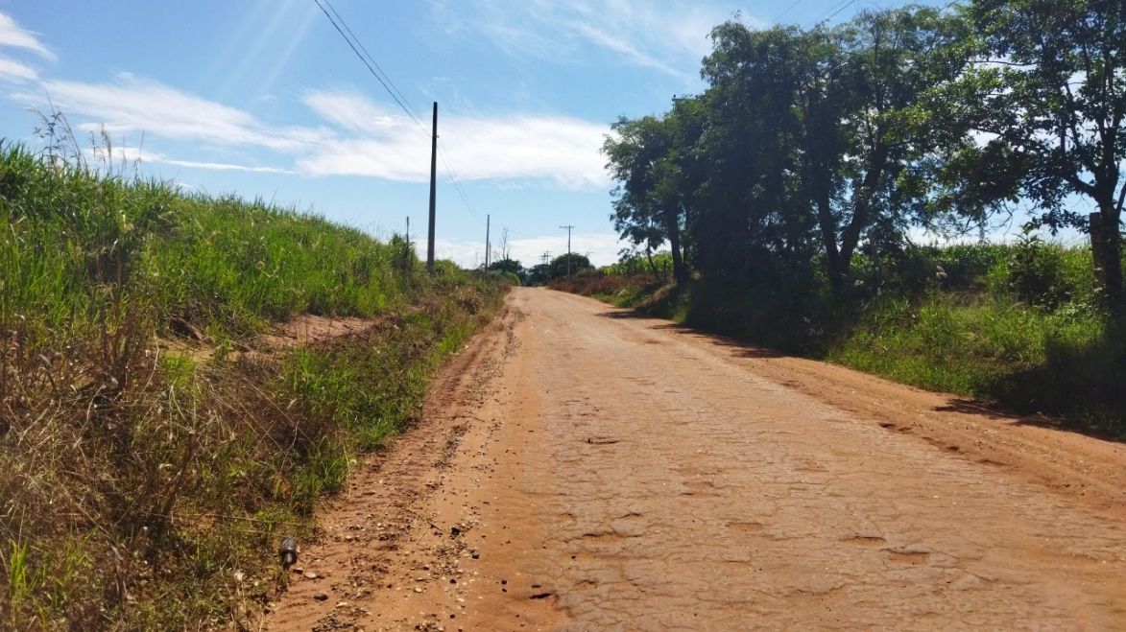

SALA DAS SESSÕES “VEREADOR SANTO RÓTOLLI”, aos 11 de fevereiro de 2022.

VEREADOR LUIS ROBERTO TAVARES

